

**"Отбасы және балалар саласында көрсетілетін мемлекеттік қызметтер регламенттерін бекіту туралы" Жамбыл облысы әкімдігінің 2015 жылғы 25 маусымдағы № 133 қаулысына өзгерістер енгізу туралы**

***Күшін жойған***

Жамбыл облысы әкімдігінің 2016 жылғы 31 наурыздағы № 111 қаулысы. Жамбыл облысы Әділет департаментінде 2016 жылғы 27 сәуірде № 3045 болып тіркелді. Күші жойылды - Жамбыл облысы әкімдігінің 2020 жылғы 20 тамыздағы № 189 қаулысымен

      Ескерту. Күші жойылды - Жамбыл облысы әкімдігінің 20.08.2020 № 189 (алғашқы ресми жарияланған күнінен кейін күнтізбелік он күн өткен соң қолданысқа енгізіледі) қаулысымен.  
      РҚАО-ның ескертпесі.  
      Құжаттың мәтінінде түпнұсқаның пунктуациясы мен орфографиясы сақталған.

      "Қазақстан Республикасындағы жергілікті мемлекеттік басқару және өзін-өзі басқару туралы" Қазақстан Республикасының 2001 жылғы 23 қаңтардағы Заңына, "Мемлекеттік көрсетілетін қызметтер туралы" Қазақстан Республикасының 2013 жылғы 15 сәуірдегі Заңына сәйкес Жамбыл облысының әкімдігі **ҚАУЛЫ ЕТЕДІ:**

      1. "Отбасы және балалар саласында көрсетілетін мемлекеттік қызметтер регламенттерін бекіту туралы" Жамбыл облысы әкімдігінің 2015 жылғы 25 маусымдағы № 133 қаулысына (Нормативтік құқықтық актілерді мемлекеттік тіркеу тізілімінде № 2711 тіркелген, 2015 жылдың 8 тамызында "Ақ Жол" газетінде жарияланған) мынадай өзгерістер енгізілсін:

      1) көрсетілген қаулымен бекітілген "Қорғаншылық және қамқоршылық жөнінде анықтамалар беру" мемлекеттік көрсетілетін қызмет регламенті осы қаулыға 1-қосымшаға сәйкес жаңа редакцияда жазылсын;

      2) көрсетілген қаулымен бекітілген "Жетім балаға (жетім балаларға) және ата-анасының қамқорлығынсыз қалған балаға (балаларға) қамқоршылық немесе қорғаншылық белгілеу" мемлекеттік көрсетілетін қызмет регламенті осы қаулыға 2-қосымшаға сәйкес жаңа редакцияда жазылсын;

      3) көрсетілген қаулымен бекітілген "Бірыңғай жинақтаушы зейнетақы қорына және (немесе) ерікті жинақтаушы зейнетақы қорына, банктерге, ішкі істер органдарына кәмелетке толмаған балалардың мүлкіне иелік ету және кәмелетке толмаған балаларға мұра ресімдеу үшін анықтамалар беру" мемлекеттік көрсетілетін қызмет регламенті осы қаулыға 3-қосымшаға сәйкес жаңа редакцияда жазылсын;

      4) көрсетілген қаулымен бекітілген "Кәмелетке толмаған балаларға меншік құқығында тиесілі мүлікпен жасалатын мәмілелерді ресімдеу үшін қорғаншылық немесе қамқоршылық бойынша функцияларды жүзеге асыратын органдардың анықтамаларын беру" мемлекеттік көрсетілетін қызмет регламенті осы қаулыға 4-қосымшаға сәйкес жаңа редакцияда жазылсын;

      5) көрсетілген қаулымен бекітілген "Қамқоршыларға немесе қорғаншыларға жетім баланы (жетім балаларды) және ата-анасының қамқорлығынсыз қалған баланы (балаларды) асырап-бағуға жәрдемақы тағайындау" мемлекеттік көрсетілетін қызмет регламенті осы қаулыға 5-қосымшаға сәйкес жаңа редакцияда жазылсын.

      2. "Жамбыл облысы әкімдігінің білім басқармасы" коммуналдық мемлекеттік мекемесі заңнамада белгіленген тәртіппен:

      1) осы қаулының әділет органдарында мемлекеттік тіркелуін;

      2) осы қаулының мемлекеттік тіркеуден өткеннен кейін он күнтізбелік күн ішінде оны ресми жариялауға мерзімді баспа басылымдарына және "Әділет" ақпараттық-құқықтық жүйесіне жіберуді;

      3) осы қаулының Жамбыл облысы әкімдігінің интернет-ресурсында орналастырылуын қамтамасыз етсін.

      3. Осы қаулының орындалуын бақылау облыс әкімінің орынбасары Е.Манжуовқа жүктелсін.

      4. Осы қаулы әділет органдарында мемлекеттiк тiркелген күннен бастап күшiне енедi және оның алғашқы ресми жарияланған күнінен кейін күнтізбелік он күн өткен соң қолданысқа енгізіледі.

|  |  |
| --- | --- |
| *Облыс әкімі* | *К. Көкрекбаев* |

|  |  |
| --- | --- |
|  | Жамбыл облысы әкімдігінің 2016 жылғы 31 наурыздағы № 111 қаулысына 1 қосымша |
|  | Жамбыл облысы әкімдігінің 2015 жылғы 25 маусымдағы № 133 қаулысымен бекітілген |

**"Қорғаншылық және қамқоршылық жөнінде анықтамалар беру" мемлекеттік көрсетілетін қызмет регламенті**  
**1. Жалпы ережелер**

      1. "Қорғаншылық және қамқоршылық жөнінде анықтамалар беру" мемлекеттік көрсетілетін қызмет (бұдан әрі – мемлекеттік көрсетілетін қызмет) "Отбасы және балалар саласында көрсетілетін мемлекеттік қызметтер стандарттарын бекіту туралы" Қазақстан Республикасы Білім және ғылым министрінің 2015 жылғы 13 сәуірдегі № 198 бұйрығымен бекітілген (Нормативтік құқықтық актілерді мемлекеттік тіркеу тізілімінде 2015 жылдың 26 мамырында № 11184 тіркелген) "Қорғаншылық және қамқоршылық жөнінде анықтамалар беру" мемлекеттік көрсетілетін қызмет стандартына (бұдан әрі - стандарт) сәйкес аудандар мен Тараз қаласы әкімдіктерінің білім бөлімдерімен (бұдан әрі – көрсетілетін қызметті беруші) көрсетіледі.

      Өтінішті қабылдау және мемлекеттік қызмет көрсетудің нәтижесін беру:

      1) "Азаматтарға арналған үкімет" мемлекеттік корпорациясы" коммерциялық емес қоғамы (бұдан әрі – Мемлекеттік корпорация);

      2) "электрондық үкіметтің" www.egov.kz веб-порталы (бұдан әрі – портал) арқылы жүзеге асырылады.

      2. Мемлекеттік қызмет көрсету нысаны: электрондық (ішінара автоматтандырылған) және (немесе) қағаз жүзінде.

      3. Мемлекеттік қызмет көрсетудің нәтижесі: стандарттың 1 - қосымшасына сәйкес нысан бойынша қамқоршылық және қорғаншылық белгілеу туралы анықтама.

      Мемлекеттік көрсетілетін қызметтің нәтижесін ұсыну нысаны: электрондық және (немесе) қағаз түрінде.

**2. Мемлекеттік қызмет көрсету процесінде көрсетілетін қызметті берушінің құрылымдық бөлімшелерінің (қызметкерлерінің) іс-қимыл тәртібін сипаттау**

      4. Мемлекеттік қызмет көрсету бойынша рәсімді (іс-қимылды) бастауға

      негіздеме көрсетілетін қызметті алушының стандарттың 9-тармағында көрсетілген құжаттарды (бұдан әрі – құжаттар) ұсынуы болып табылады.

      5. Мемлекеттік қызмет көрсету процесінің құрамына кіретін әрбір рәсімнің (іс-қимылдың) мазмұны, оны орындаудың ұзақтығы:

      1) көрсетілетін қызметті берушінің кеңсе қызметкерімен құжаттарды қабылдау және қызмет берушінің басшысына жолдау – 15 (он бес) минут;

      2) қызмет берушінің басшысының жауапты қызметкерге бұрыштамасын қоя отырып, құжаттарды орындауға жолдау – 1 (бір) жұмыс күні;

      3) жауапты қызметкермен мемлекеттік көрсетілетін қызмет нәтижесін дайындау және оны қызмет берушінің басшысына қол қою үшін жолдау – 1 (бір) жұмыс күні;

      4) қызмет берушінің басшысымен мемлекеттік көрсетілетін қызмет нәтижесіне қол қойып, көрсетілетін қызметті алушыға беру үшін кеңсе қызметкеріне жолдау – 1 (бір) жұмыс күні;

      5) мемлекеттік көрсетілетін қызмет нәтижесін көрсетілетін қызметті алушыға беру – 15 (он бес) минут.

      Көрсетілетін қызметті алушы мемлекеттік көрсетілетін қызметті көрсету нәтижесі үшін қағаз жеткізгіште өтініш берген жағдайда мемлекеттік қызмет көрсету нәтижесі электрондық форматта ресімделеді, қағазға басып шығарылады, көрсетілетін қызметті берушінің уәкілетті тұлғасының қолымен және мөрімен расталады.

      6. Келесі рәсімді (іс-қимылды) орындауды бастауға негіз болатын мемлекеттік қызмет көрсету рәсімінің (іс-қимылдың) нәтижесі:

      1) кіріс нөмірі бар тіркелген өтініш;

      2) қызмет берушінің басшысының бұрыштамасы;

      3) мемлекеттік көрсетілетін қызмет нәтижесінің жобасы;

      4) қол қойылған мемлекеттік көрсетілетін қызмет нәтижесі.

**3. Мемлекеттік қызмет көрсету процесінде құрылымдық бөлімшелер (қызметкерлер) мен көрсетілетін қызметті берушінің өзара іс-қимыл тәртібін сипаттау**

      7. Мемлекеттік қызмет көрсету процесіне қатысатын көрсетілетін қызметті берушінің құрылымдық бөлімшелерінің (қызметкерлерінің) тізбесі:

      1) көрсетілетін қызметті берушінің кеңсе қызметкері;

      2) көрсетілетін қызметті берушінің жауапты қызметкері;

      3) көрсетілетін қызметті берушінің басшысы.

      8. Әрбір рәсімнің (іс-қимылдың) ұзақтығын көрсете отырып, құрылымдық бөлімшелердің (қызметкерлердің) арасындағы рәсімдердің (іс-қимылдың) бірізділігін сипаттау:

      1) көрсетілетін қызметті берушінің кеңсе қызметкерімен құжаттарды қабылдау және қызмет берушінің басшысына жолдау – 15 (он бес) минут;

      2) қызмет берушінің басшысымен жауапты қызметкерге бұрыштамасын қоя отырып, құжаттарды орындауға жолдау – 1 (бір) жұмыс күні;

      3) жауапты қызметкермен мемлекеттік көрсетілетін қызмет нәтижесін дайындау және оны қызмет берушінің басшысына қол қою үшін жолдау – 1 (бір) жұмыс күні;

      4) қызмет берушінің басшысымен мемлекеттік көрсетілетін қызмет нәтижесіне қол қойып, көрсетілетін қызметті алушыға беру үшін кеңсе қызметкеріне жолдау – 1 (бір) жұмыс күні;

      5) мемлекеттік көрсетілетін қызмет нәтижесін көрсетілетін қызметті алушыға беру – 15 (он бес) минут.

**4. Мемлекеттік корпорациямен және (немесе) өзге де көрсетілетін қызметті берушілермен өзара іс-қимыл тәртібін, сондай-ақ мемлекеттік қызмет көрсету процесінде ақпараттық жүйелерді пайдалану тәртібін сипаттау**

      9. Мемлекеттік корпорацияға және (немесе) өзге көрсетілетін қызметті берушіге жүгіну тәртібінің сипаттамасы, көрсетілетін қызметті алушының сұрау салуын өңдеудің ұзақтығы:

      Мемлекеттік корпорация қызметкері көрсетілетін қызмет алушымен ұсынылған құжаттар топтамасын стандартқа сәйкестігін қарайды – 15 (он бес) минут.

      Жетім балаға (жетім балаларға) және ата-анасының қамқорлығынсыз қалған балаға (балаларға) қамқоршылық немесе қорғаншылық белгілеу жөніндегі деректер ақпараттық жүйесінде болмаған жағдайда мемлекеттік қызмет көрсету мерзімі – 3 (үш) жұмыс күні (құжаттарды қабылдау күні мемлекеттік қызмет көрсету мерзіміне кірмейді).

      Көрсетілетін қызметті алушы (не нотариалды куәландырылған сенімхат бойынша оның өкілі) жүгінген кезде мемлекеттік қызмет көрсету үшін қажетті құжаттар тізбесі стандарттың 9-тармағында көрсетілген.

      Мемлекеттік корпорациясы арқылы құжаттарды қабылдау кезінде көрсетілетін қызметті алушыға тиісті құжаттардың қабылданғаны туралы қолхат береді.

      Көрсетілетін қызметті алушы стандарттың 9-тармағына сәйкес құжаттар топтамасын толық ұсынбаған жағдайда, Мемлекеттік корпорацияның қызметкері өтінішті қабылдаудан бас тартады және стандарттың 3-қосымшаға сәйкес нысан бойынша құжаттарды қабылдаудан бас тарту туралы қолхат береді.

      10. Мемлекеттік қызмет көрсетудің нәтижесін Мемлекеттік корпорация арқылы алу процесінің сипаттамасы, оның ұзақтығы:

      мемлекеттік көрсетілетін қызметті алушыға мемлекеттік қызметтің нәтижесін немесе бас тарту туралы дәйекті жауап беру – 15 (он бес) минут.

      11. Жүгіну тәртібін және портал арқылы мемлекеттік қызмет көрсету

      кезінде көрсетілетін қызметті беруші мен көрсетілетін қызметті алушының рәсімдерінің (іс-қимылдарының) бірізділігін сипаттау:

      1) көрсетiлетiн қызметтi алушы жеке сәйкестендiру нөмiрі және пароль

      арқылы порталда тiркеудi жүзеге асырады (порталда тiркелмеген көрсетiлетiн қызметтi алушылар үшiн жүзеге асырылады);

      2) 1 үдеріс – көрсетiлетiн қызметтi алушының мемлекеттiк қызметтi алу үшiн жеке сәйкестендiру нөмiрі мен парольдi енгiзу үдерісi (авторизациялау үдерісi);

      3) 1 шарт – порталда тiркелген көрсетiлетiн қызметтi алушы жайлы мәлiметтердiң түпнұсқалығын тексеру;

      4) 2 үдеріс – көрсетiлетiн қызметтi алушының мәлiметтерiнiң бұзылушылықтары болған жағдайда порталмен авторизациялаудан бас тарту туралы хабарламаны қалыптастыру;

      5) 3 үдеріс – көрсетiлетiн қызметтi алушының осы регламентте көрсетiлген қызметтi таңдауы, мемлекеттiк қызмет көрсету үшiн экранға тапсырыс үлгiсiн шығару және көрсетiлетiн қызметтi алушының құрылымы мен нысандық талаптарын ескере отырып, үлгiнi толтыруы (мәлiметтердi енгiзу), тапсырыс үлгiсiне стандарттың 9-тармағында көрсетiлген қажеттi құжаттардың көшiрмесiн электронды түрде тiркеу, сонымен қатар тапсырысты растау үшiн көрсетiлетiн қызметтi алушының электрондық цифрлық қолтаңбасының тiркеу куәлiгiн таңдауы;

      6) 2 шарт – порталда электрондық цифрлық қолтаңба тiркеу куәлiгiнiң жарамдылық мерзiмiн және қайтарылып алынған (жойылған) тiркеу куәлiктерi тiзiмiнде болмауын, сонымен қатар жеке сәйкестендiру мәлiметтерiнiң сәйкестiгiн (тапсырыста көрсетiлген жеке сәйкестендiру нөмiрі мен электрондық цифрлық қолтаңба тiркеу куәлiгiнде көрсетiлген жеке сәйкестендiру нөмiрі арасында) тексеру;

      7) 4 үдеріс – көрсетiлетiн қызметтi алушының электрондық цифрлық қолтаңбасының расталмауына байланысты тапсырыс берiлген мемлекеттiк қызметтi көрсетуден бас тарту туралы хабарламаны қалыптастыру;

      8) 5 үдеріс – көрсетiлетiн қызметтi алушының электрондық цифрлық қолтаңбасы арқылы мемлекеттiк қызмет көрсету үшiн тапсырысты куәландыруы және көрсетiлетiн қызметтi берушінің өңдеуi үшiн "электрондық үкiмет" шлюзі арқылы "электрондық үкiметтiң" аймақтық шлюзiнің автоматтандырылған жұмыс орнына электронды құжатты (тапсырысты) жіберу;

      9) 6 үдеріс – электронды құжатты "электрондық үкiметтiң" аймақтық шлюзiнің автоматтандырылған жұмыс орнында тiркеу;

      10) 3 шарт – тапсырыс берушiнiң көрсетiлетiн қызметтi алушымен қоса берiлген стандарттың 9-тармағында көрсетiлген құжаттарын және мемлекеттiк қызмет көрсету негiздемелерiн көрсетiлетiн қызметтi берушінің тексеруі (өңдеуі);

      11) 7 үдеріс – көрсетiлетiн қызметтi алушы құжаттарының

      бұзылушылықтары болғанына байланысты тапсырыс берiлген мемлекеттiк қызметтi көрсетуден бас тарту туралы хабарламаны қалыптастыру;

      12) 8 үдеріс – көрсетiлетiн қызметтi алушының "электрондық үкiметтiң" аймақтық шлюзiнің автоматтандырылған жұмыс орнында қалыптастырылған мемлекеттiк қызмет нәтижесiн (электрондық құжат түрiндегi анықтама) алуы. Электрондық құжат көрсетiлетiн қызметтi берушінің уәкiлеттi тұлғасының электрондық цифрлық қолтаңбасы пайдалана отырып қалыптастырылады.

      Мемлекеттік қызмет көрсету процесінде рәсімдердің (іс-қимылдардың) реті, көрсетілетін қызметті берушінің құрылымдық бөлімшелерінің (қызметкерлерінің) өзара іс-қимылдарының, сонымен қатар Мемлекеттік корпорациямен өзара іс-қимыл тәртібінің және мемлекеттік қызмет көрсету процесінде ақпараттық жүйелерді қолдану тәртібінің толық сипаттамасы осы регламенттің 2-қосымшасына сәйкес мемлекеттік қызмет көрсетудің бизнес-процестерінің анықтамалығында көрсетіледі. Мемлекеттік қызмет көрсетудің бизнес-процестерінің анықтамалығы "электрондық үкімет" веб-порталында - www.egov.kz, көрсетілетін қызметті берушінің интернет-ресурсында орналастырылады.

|  |  |
| --- | --- |
|  | "Қорғаншылық және қамқоршылық  жөнiнде анықтама беру" мемлекеттік көрсетілетін қызмет  регламентіне 1-қосымша |

**Портал арқылы "Қорғаншылық және қамқоршылық жөнiнде анықтама беру" мемлекеттiк қызметін көрсетуге тартылған графикалық нысандағы ақпараттық жүйелердiң функционалдық өзара әрекеттестігінің диаграммасы**

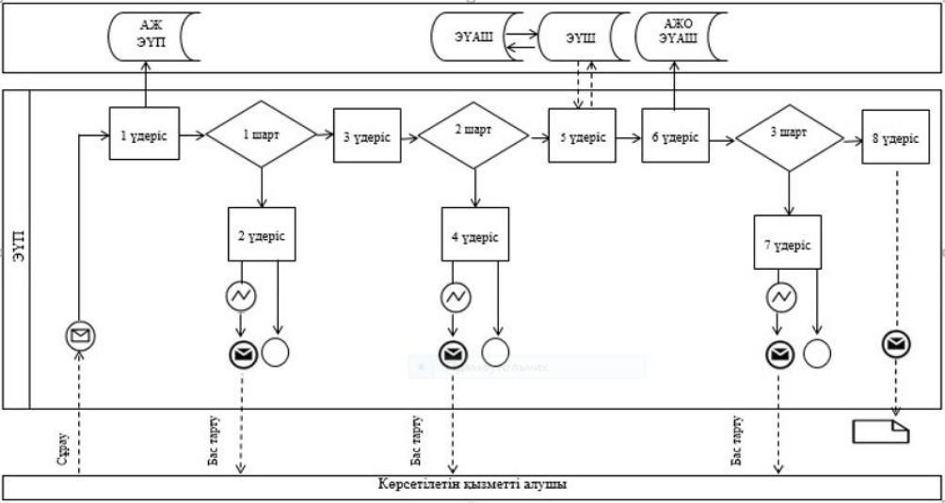

**Кесте. Шартты белгілер:**

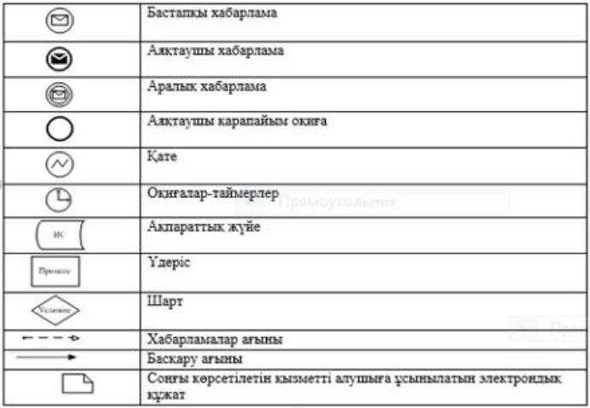

|  |  |
| --- | --- |
|  | "Қорғаншылық және қамқоршылық  жөнінде анықтамалар беру" мемлекеттік көрсетілетін  қызмет регламентіне 2-қосымша |

**Портал, Мемлекеттік корпорация және көрсетілетін қызметті беруші арқылы "Қорғаншылық және қамқоршылық жөнінде анықтамалар беру" мемлекеттік қызметін көрсетудің бизнес-процестерінің анықтамалығы**

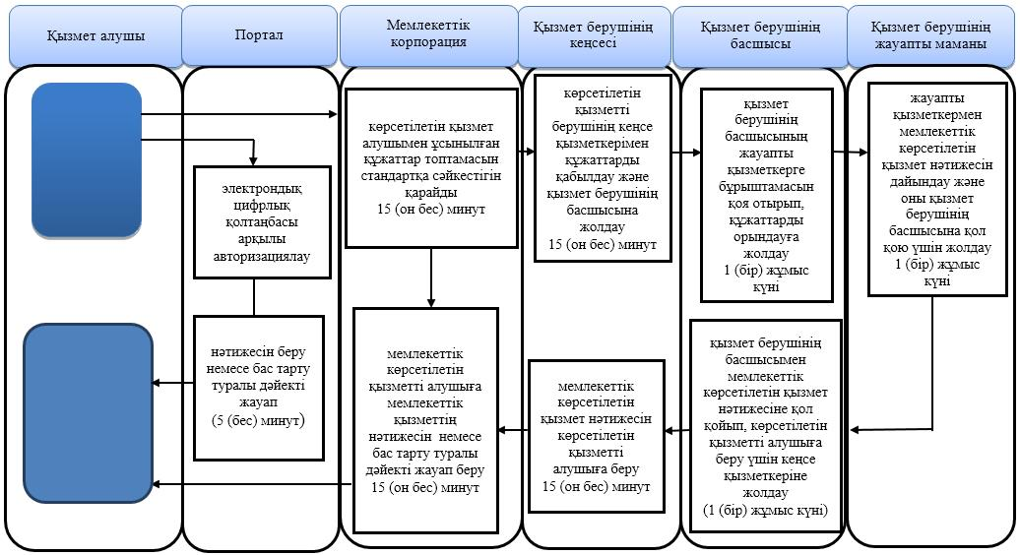

**Шартты белгілер:**

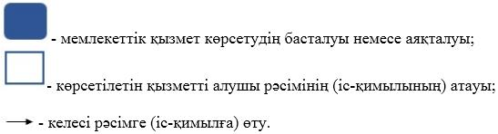

|  |  |
| --- | --- |
|  | Жамбыл облысы әкімдігінің 2016 жылғы 31 наурыздағы № 111 қаулысына 2 қосымша |
|  | Жамбыл облысы әкімдігінің 2015 жылғы 25 маусымдағы № 133 қаулысымен бекітілген |

**"Жетім балаға (жетім балаларға) және ата-анасының қамқорлығынсыз қалған балаға (балаларға) қамқоршылық немесе қорғаншылық белгілеу" мемлекеттік көрсетілетін қызмет регламенті**  
**1. Жалпы ережелер**

      1. "Жетім балаға (жетім балаларға) және ата-анасының қамқорлығынсыз қалған балаға (балаларға) қамқоршылық немесе қорғаншылық белгілеу" мемлекеттік көрсетілетін қызмет (бұдан әрі – мемлекеттік көрсетілетін қызмет) "Отбасы және балалар саласында көрсетілетін мемлекеттік қызметтер стандарттарын бекіту туралы" Қазақстан Республикасы Білім және ғылым министрінің 2015 жылғы 13 сәуірдегі № 198 бұйрығымен бекітілген (Нормативтік құқықтық актілерді мемлекеттік тіркеу тізілімінде 2015 жылдың 26 мамырында № 11184 тіркелген) "Жетім балаға (жетім балаларға) және ата-анасының қамқорлығынсыз қалған балаға (балаларға) қамқоршылық немесе қорғаншылық белгілеу" мемлекеттік көрсетілетін қызмет стандартына (бұдан әрі - стандарт) сәйкес аудандар мен Тараз қаласы әкімдіктерінің білім бөлімдерімен (бұдан әрі – көрсетілетін қызметті беруші) көрсетіледі.

      Өтінішті қабылдау және мемлекеттік қызмет көрсетудің нәтижесін беру:

      1) көрсетілетін қызметті берушінің кеңсесі;

      2) "Азаматтарға арналған үкімет" мемлекеттік корпорациясы" коммерциялық емес қоғамы (бұдан әрі – Мемлекеттік корпорация);

      3) "электрондық үкіметтің" www.egov.kz веб-порталы (бұдан әрі – портал) арқылы жүзеге асырылады.

      2. Мемлекеттік қызмет көрсету нысаны: электрондық (ішінара автоматтандырылған) және (немесе) қағаз жүзінде.

      3. Мемлекеттік қызмет көрсетудің нәтижесі: стандарттың 1-қосымшасына сәйкес нысан бойынша қамқоршылық немесе қорғаншылық белгілеу туралы аудандар мен Тараз қаласы әкімінің қаулысы не стандарттың 10-тармағында көрсетілген негіздер бойынша мемлекеттік қызмет көрсетуден дәлелді бас тарту.

      Мемлекеттік қызмет көрсету нәтижесін ұсыну нысаны: электрондық және (немесе) қағаз түрінде.

**2. Мемлекеттік қызмет көрсету процесінде көрсетілетін қызметті берушінің құрылымдық бөлімшелерінің (жұмыскерлерінің) іс-қимыл тәртібін сипаттау**

      4. Мемлекеттік қызмет көрсету бойынша рәсімді (іс-қимылды) бастауға негіздеме көрсетілетін қызметті алушының стандарттың 9-тармағында көрсетілген құжаттарды (бұдан әрі – құжаттар) ұсынуы болып табылады.

      5. Мемлекеттік қызмет көрсету процесінің құрамына кіретін әрбір рәсімнің (іс-қимылдың) мазмұны, оны орындаудың ұзақтығы:

      1) көрсетілетін қызметті берушінің кеңсе қызметкерінің құжаттарды кабылдап, жауапты қызметкерді белгілеу үшін қызмет берушінің басшысына жолдау – 15 (он бес) минут;

      2) басшының жауапты қызметкерге бұрыштамасын қоя отырып, құжаттарды орындауға жолдауы – 2 (екі) күнтізбелік күн;

      3) жауапты қызметкердің құжаттарды қарауы, баланы тәрбиеге алуға үміткер адамның тұрғын үй-тұрмыстық жағдайын зерделеу актісін және мемлекеттік көрсетілетін қызмет нәтижесінің жобасын дайындау, оны әкімшілікке қарауға және шешім қабылдауға жолдау – 20 (жиырма) күнтізбелік күн;

      4) әкімшілікпен қарау, шешім шығару және мемлекеттік қызметті алушыға нәтижені беру үшін, мемлекеттік қызмет берушіге жолдау– 8 (сегіз) күнтізбелік күн.

      5) көрсетілетін қызметті алушыға мемлекеттік көрсетілетін қызмет нәтижесін беру – 15 (он бес) минут.

      6. Келесі рәсімді (іс-қимылды) орындауды бастауға негіз болатын мемлекеттік қызмет көрсету рәсімінің (іс-қимылдың) нәтижесі:

      1) кіріс нөмірі бар тіркелген өтініш;

      2) қызмет берушінің басшысының бұрыштамасы;

      3) мемлекеттік көрсетілетін қызмет нәтижесінің жобасы;

      4) мемлекеттік көрсетілетін қызмет нәтижесі.

**3. Мемлекеттік қызмет көрсету процесінде құрылымдық бөлімшелер (жұмыскерлер) мен көрсетілетін қызметті берушінің өзара іс-қимыл тәртібін сипаттау**

      7. Мемлекеттік қызмет көрсету процесіне қатысатын көрсетілетін қызметті берушінің құрылымдық бөлімшелерінің (қызметкерлерінің) тізбесі:

      1) кеңсе қызметкері;

      2) жауапты қызметкер;

      3) көрсетілетін қызметті берушінің басшысы;

      4) әкімшілік.

      8. Әрбір рәсімнің (іс-қимылдың) ұзақтығын көрсете отырып, құрылымдық бөлімшелердің (қызметкерлердің) арасындағы рәсімдердің (іс-қимылдың) бірізділігін сипаттау:

      1) көрсетілетін қызметті берушінің кеңсе қызметкері құжаттарды қабылдайды және жауапты қызметкерді белгілеу үшін басшыға жолдайды – 15 (он бес) минут;

      2) басшы бұрыштамаға кол қоя отырып, құжаттарды жауапты қызметкерге орындауға жолдайды – 2 (екі) күнтізбелік күн;

      3) жауапты қызметкер құжаттарды қарастырып, баланы тәрбиеге алуға үміткер адамның тұрғын үй-тұрмыстық жағдайын зерделеу актісін және мемлекеттік көрсетілетін қызмет нәтижесінің жобасын дайындап, оны әкімшілікке қарауға және шешім қабылдауға жолдайды – 20 (жиырма) күнтізбелік күн;

      4) әкімшілік қарайды және шешім шығарады, мемлекеттік қызметті алушыға нәтижені беру үшін, мемлекеттік қызмет берушіге жолдайды – 8 (сегіз) күнтізбелік күн.

      5) кеңсе қызметкері көрсетілетін қызметті алушыға мемлекеттік көрсетілетін қызмет нәтижесін береді – 15 (он бес) минут.

**4. Мемлекеттік корпорациясымен және (немесе) өзге де көрсетілетін қызметті берушілермен өзара іс-қимыл тәртібін, сондай-ақ мемлекеттік қызмет көрсету процесінде ақпараттық жүйелерді пайдалану тәртібін сипаттау**

      9. Мемлекеттік корпорациясына және (немесе) өзге көрсетілетін қызметті берушіге жүгіну тәртібінің сипаттамасы, көрсетілетін қызметті алушының сұрау салуын өңдеудің ұзақтығы:

      Мемлекеттік корпорация қызметкері көрсетілетін қызмет алушымен ұсынылған құжаттар топтамасын стандартқа сәйкестігін қарайды – 15 (он бес) минут.

      Мемлекеттік корпорация арқылы құжаттарды қабылдау кезінде көрсетілетін қызметті алушыға тиісті құжаттардың қабылданғаны туралы қолхат береді.

      Көрсетілетін қызметті алушы (не нотариалды куәландырылған сенімхат бойынша оның өкілі) жүгінген кезде мемлекеттік қызмет көрсету үшін қажетті құжаттар тізбесі стандарттың 9-тармағында көрсетілген.

      Көрсетілетін қызметті алушы стандарттың 9-тармағына сәйкес құжаттар топтамасын толық ұсынбаған жағдайда Мемлекеттік корпорациясының қызметкері өтінішті қабылдаудан бас тартады және стандарттың 4-қосымшасына сәйкес нысан бойынша құжаттарды қабылдаудан бас тарту туралы қолхат береді.

      10. Мемлекеттік қызмет көрсетудің нәтижесін Мемлекеттік корпорация арқылы алу процесінің сипаттамасы, оның ұзақтығы:

      мемлекеттік көрсетілетін қызметті алушыға мемлекеттік қызметтің нәтижесін беру – 15 (он бес) минут.

      11. Жүгіну тәртібін және "электрондық үкімет" веб-порталы арқылы мемлекеттік қызмет көрсету кезінде көрсетілетін қызметті беруші мен көрсетілетін қызметті алушының рәсімдерінің (іс-қимылдарының) бірізділігін сипаттау:

      1) қызмет алушы жеке сәйкестендіру нөмірінің, сондай-ақ паролінің көмегімен порталда тіркеледі;

      2) 1 үдеріс - қызметті алу үшін көрсетілетін қызметті алушы порталда жеке сәйкестендiру нөмiрi және паролін (авторизациялау үдерісі) енгізеді;

      3) 1 шарт - жеке сәйкестендiру нөмiрi және пароль арқылы порталда тіркелген қызмет алушы деректерінің тұпнұсқалығын тексереді;

      4) 2 үдеріс - көрсетілетін қызметті алушының деректерінде бұзушылықтың болғандығына байланысты порталмен авторизациялаудан бас тарту жөнінде хабарлама қалыптастырады;

      5) 3 үдеріс - көрсетілетін қызметті алушы осы регламентте көрсетілген қызметті таңдайды, қызметті көрсету үшін экранға сұраныс нысанын шығарады және де пішімді талаптары мен оның құрылымын ескере отырып, қызмет алушы нысанды (деректерді енгізу) толтырады, стандартта көрсетілген қажетті құжаттардың электрондық түріндегі көшірмелерін сұраныс нысанына бекітеді, сондай-ақ сұранысты куәләндіру (қол қою) үшін қызмет алушы электрондық цифралық қолтаңба тіркеу куәлігін алады;

      6) 2 шарт - порталда электрондық цифрлық қолтаңба тіркеу куәлігінің қолдану мерзімін және қайтарылған (күші жойылған) тіркеу куәліктерінің тізімінде жоқтығын, сондай-ақ сәйкестендіру деректерінің сәйкестігін (сұраныста көрсетілген жеке сәйкестендiру нөмiрi мен электрондық цифрлық қолтаңба тіркеу куәлігінде көрсетілген жеке сәйкестендiру нөмiрi арасында) тексереді;

      7) 4 үдеріс - көрсетілетін қызметті алушының электрондық цифралық қолтаңбасының расталмауына байланысты сұратылып жатқан қызметтен бас тарту жөнінде хабарлама қалыптастыру;

      8) 5 үдеріс – көрсетілетін қызметті берушімен сұранысты өңдеу үшін электрондық үкiмет шлюзi арқылы көрсетілетін қызметті алушының электрондық цифрлық қолтаңбасымен куәландырылған (қол қойылған) электрондық құжаттарын (қызмет алушының сұранысы) аймақтық электрондық үкімет шлюзі автоматтандырылған жұмыс орнына жолдайды;

      9) 6 үдеріс - электронды құжатты аймақтық электрондық үкімет шлюзі автоматтандырылған жұмыс орнында тiркеу;

      10) 3 шарт - көрсетілетін қызметті беруші қызмет алушымен тіркелген құжаттардың стандартта көрсетілген құжаттарға және негіздемелеріне сәйкестігін тексереді;

      11) 7 үдеріс – көрсетілетін қызметті алушының құжаттарында бұзушылықтың болуына байланысты, сұратылып отырған қызметтен бас тарту

      жөнінде хабарламаны қалыптастырады;

      12) 8 үдеріс - қызмет алушымен порталда қалыптастырылған қызметтің

      нәтижесін (электрондық құжат нысаны бойынша хабарлама) алады. Мемлекеттік қызметті көрсету нәтижесі қызмет берушінің уәкілетті тұлғасының электрондық цифрлық қолтаңбасымен куәландырылған электрондық құжат түрінде қызмет алушының "жеке кабинетіне" жолданады.

      Мемлекеттік қызмет көрсету процесінде рәсімдердің (іс-қимылдардың) реті, көрсетілетін қызметті берушінің құрылымдық бөлімшелерінің (қызметкерлерінің) өзара іс-қимылдар тәртібінің және мемлекеттік қызмет көрсету процесінде ақпараттық жүйелерді қолдану тәртібінің толық сипаттамасы осы регламентке 2-қосымшаға сәйкес, мемлекеттік қызмет көрсетудің бизнес-процестерінің анықтамалығында көрсетіледі. Мемлекеттік қызмет көрсетудің бизнес-процестерінің анықтамалығы "электрондық үкімет" веб-порталында - www.egov.kz, көрсетілетін қызметті берушінің интернет-ресурстарында орналастырылады.

|  |  |
| --- | --- |
|  | "Жетім балаға (жетім балаларға) және ата-анасының қамқорлығынсыз қалған балаға (балаларға) қамқоршылық немесе қорғаншылық белгілеу"  мемлекеттік көрсетілетін қызмет регламентіне 1-қосымша |

**Портал арқылы "Жетім балаға (жетім балаларға) және ата-анасының қамқорлығынсыз қалған балаға (балаларға) қамқоршылық немесе қорғаншылық белгілеу" мемлекеттiк қызметін көрсетуге тартылған графикалық нысандағы ақпараттық жүйелердiң функционалдық өзара әрекеттестігінің диаграммасы**

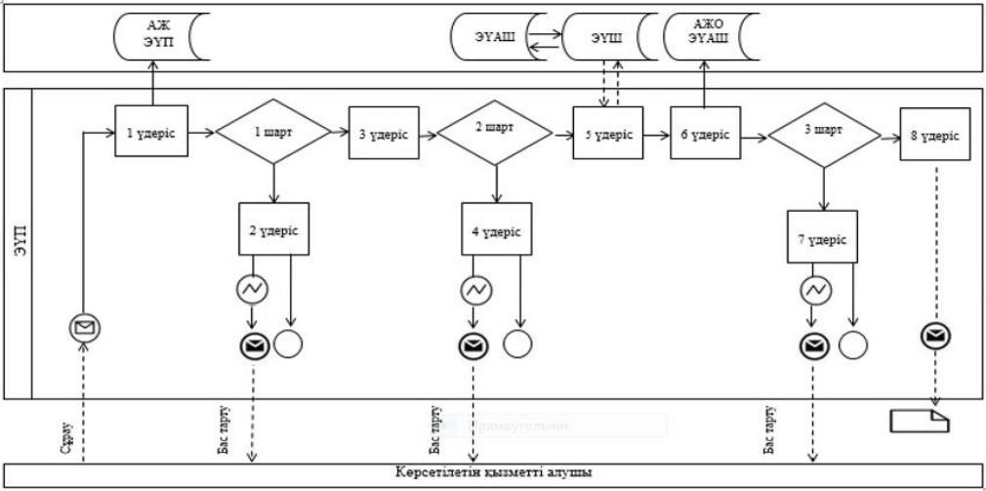

**Кесте. Шартты белгілер:**



|  |  |
| --- | --- |
|  | "Жетім балаға (жетім балаларға) және ата-анасының қамқорлығынсыз қалған балаға (балаларға) қамқоршылық немесе қорғаншылық белгілеу**"** мемлекеттік көрсетілетін қызмет регламентіне 2-қосымша |

**Портал, Мемлекеттік корпорация және көрсетілетін қызметті беруші арқылы "Жетім балаға (жетім балаларға) және ата-анасының қамқорлығынсыз қалған балаға (балаларға) қамқоршылық немесе қорғаншылық белгілеу" мемлекеттік қызметін көрсетудің бизнес-процестерінің анықтамалығы**

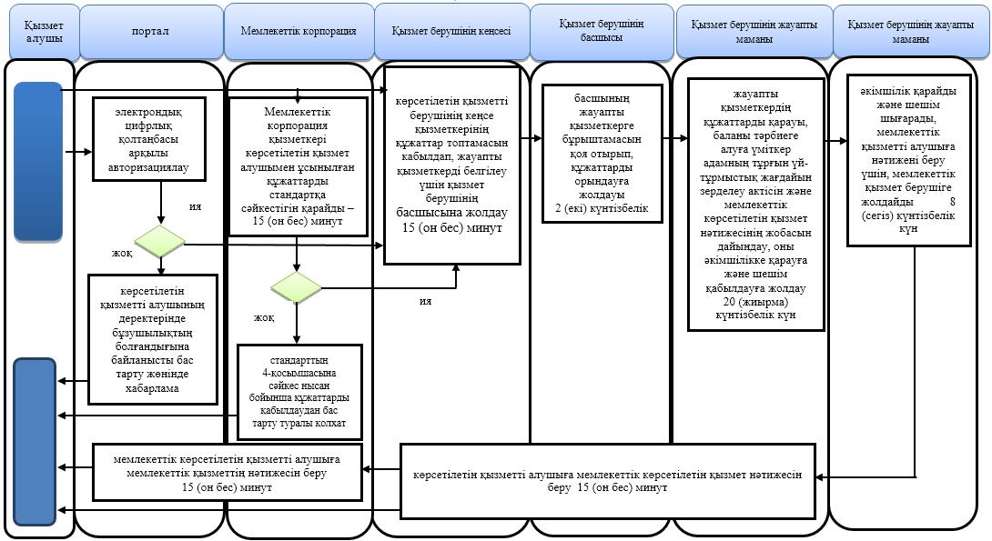

**Шартты белгілер:**



|  |  |
| --- | --- |
|  | Жамбыл облысы әкімдігінің 2016 жылғы 31 наурыздағы № 111 қаулысына 3 қосымша |
|  | Жамбыл облысы әкімдігінің 2015 жылғы 25 маусымдағы № 133 қаулысымен бекітілген |

**"Бірыңғай жинақтаушы зейнетақы қорына және (немесе) ерікті жинақтаушы зейнетақы қорына, банктерге, ішкі істер органдарына кәмелетке толмаған балалардың мүлкіне иелік ету және кәмелетке толмаған балаларға мұра ресімдеу үшін анықтамалар беру" мемлекеттік көрсетілетін қызмет регламенті**  
**1. Жалпы ережелер**

      1. "Бірыңғай жинақтаушы зейнетақы қорына және (немесе) ерікті жинақтаушы зейнетақы қорына, банктерге, ішкі істер органдарына кәмелетке толмаған балалардың мүлкіне иелік ету және кәмелетке толмаған балаларға мұра ресімдеу үшін анықтамалар беру" мемлекеттік көрсетілетін қызмет (бұдан әрі – мемлекеттік көрсетілетін қызмет) "Отбасы және балалар саласында көрсетілетін мемлекеттік қызметтер стандарттарын бекіту туралы" Қазақстан Республикасы Білім және ғылым министрінің 2015 жылғы 13 сәуірдегі № 198 бұйрығымен бекітілген (Нормативтік құқықтық актілерді мемлекеттік тіркеу тізілімінде 2015 жылдың 26 мамырында № 11184 тіркелген) "Бірыңғай жинақтаушы зейнетақы қорына және (немесе) ерікті жинақтаушы зейнетақы қорына, банктерге, ішкі істер органдарына кәмелетке толмаған балалардың мүлкіне иелік ету және кәмелетке толмаған балаларға мұра ресімдеу үшін анықтамалар беру" мемлекеттік көрсетілетін қызмет стандартына (бұдан әрі - стандарт) сәйкес аудандар мен Тараз қаласы әкімдіктерінің білім бөлімдерімен (бұдан әрі – көрсетілетін қызметті беруші) көрсетіледі.

      Өтінішті қабылдау және мемлекеттік қызмет көрсетудің нәтижесін беру:

      1) "Азаматтарға арналған үкімет" мемлекеттік корпорациясы" коммерциялық емес қоғамы (бұдан әрі – Мемлекеттік корпорация);

      2) "электрондық үкіметтің" веб-порталы (бұдан әрі – портал) www.egov.kz арқылы жүзеге асырылады.

      2. Мемлекеттік қызмет көрсетудің нысаны: электрондық (ішінара автоматтандырылған) және (немесе) қағаз жүзінде.

      3. Мемлекеттік қызмет көрсетудің нәтижесі:

      1) стандарттың 1 – қосымшасына сәйкес нысан бойынша бірыңғай жинақтаушы зейнетақы қорына берілетін анықтама;

      2) стандарттың 2 – қосымшасына сәйкес нысан бойынша ішкі істер

      органдарына кәмелетке толмаған балалардың мүліктеріне иелік ету үшін берілетін анықтама;

      3) стандарттың 3 – қосымшасына сәйкес нысан бойынша банктерге кәмелетке толмаған балалардың мүліктеріне иелік ету үшін берілетін анықтама.

      Мемлекеттік қызмет көрсету нәтижесін ұсыну нысаны: электрондық және (немесе) қағаз түрінде.

**2. Мемлекеттік қызмет көрсету процесінде көрсетілетін қызметті берушінің құрылымдық бөлімшелерінің (жұмыскерлерінің) іс-қимыл тәртібін сипаттау**

      4. Мемлекеттік қызмет көрсету бойынша рәсімді (іс-қимылды) бастауға негіздеме көрсетілетін қызметті алушының стандарттың 9-тармағында көрсетілген құжаттарды (бұдан әрі – құжаттар) ұсынуы болып табылады.

      5. Мемлекеттік қызмет көрсету процесінің құрамына кіретін әрбір рәсімнің (іс-қимылдың) мазмұны, оны орындаудың ұзақтығы:

      1) көрсетілетін қызметті берушінің кеңсе қызметкерімен өтінішті тіркеу және қызмет берушінің басшысына жолдау – 15 (он бес) минут;

      2) қызмет берушінің басшысымен бұрыштамасын қоя отырып, өтінішті жауапты қызметкерге орындауға жолдау – 1 (бір) жұмыс күні;

      3) жауапты қызметкермен өтінішті қарастыру және мемлекеттік көрсетілетін қызмет нәтижесін дайындау және қызмет берушінің басшысына қол қою үшін жолдау – 3 (үш) жұмыс күні;

      4) мемлекеттік көрсетілетін қызмет нәтижесіне қол қойып, кеңсе қызметкеріне жолдау – 1 (бір) жұмыс күні;

      5) мемлекеттік көрсетілетін қызмет нәтижесін көрсетілетін қызметті алушыға жолдау – 15 (он бес) минут.

      6. Келесі рәсімді (іс-қимылды) орындауды бастауға негіз болатын мемлекеттік қызмет көрсету рәсімінің (іс-қимылдың) нәтижесі:

      1) кіріс нөмірі бар тіркелген өтініш;

      2) қызмет берушінің басшысының бұрыштамасы;

      3) мемлекеттік көрсетілетін қызмет нәтижесінің жобасы;

      4) қол қойылған мемлекеттік көрсетілетін қызмет нәтижесі.

**3. Мемлекеттік қызмет көрсету процесінде құрылымдық бөлімшелер (жұмыскерлер) мен көрсетілетін қызметті берушінің өзара іс-қимыл тәртібін сипаттау**

      7. Мемлекеттік қызмет көрсету процесіне қатысатын көрсетілетін қызметті берушінің құрылымдық бөлімшелерінің (қызметкерлерінің) тізбесі:

      1) көрсетілетін қызметті берушінің кеңсе қызметкері;

      2) көрсетілетін қызметті берушінің жауапты қызметкері;

      3) көрсетілетін қызметті берушінің басшысы.

      8. Әрбір рәсімнің (іс-қимылдың) ұзақтығын көрсете отырып, құрылымдық бөлімшелердің (қызметкерлердің) арасындағы рәсімдердің (іс-қимылдың) бірізділігін сипаттау:

      1) көрсетілетін қызметті берушінің кеңсе қызметкері өтінішті тіркейді және құжаттарды қызмет берушінің басшысына қарауға жолдайды – 15 (он бес) минут;

      2) қызмет берушінің басшысы бұрыштамасын қоя отырып, өтінішті жауапты қызметкерге орындауға жолдайды – 1 (бір) жұмыс күні;

      3) жауапты қызметкер өтінішті қарастырып, мемлекеттік көрсетілетін қызмет нәтижесін дайындайды және оны қызмет берушінің басшысына қол қою үшін жолдайды – 3 (үш) жұмыс күні;

      4) қызмет берушінің басшысы мемлекеттік көрсетілетін қызмет нәтижесіне қол қойып, көрсетілетін қызметті алушыға беру үшін кеңсе қызметкеріне жолдайды – 1 (бір) жұмыс күні;

      5) мемлекеттік көрсетілетін қызмет нәтижесін кеңсе қызметкерімен көрсетілетін қызметті алушыға жолдау – 15 (он бес) минут.

**4. "Азаматтарға арналған үкімет" мемлекеттік корпорациясымен және (немесе) өзге де көрсетілетін қызметті берушілермен өзара іс-қимыл тәртібін, сондай-ақ мемлекеттік қызмет көрсету процесінде ақпараттық жүйелерді пайдалану тәртібін сипаттау**

      9. Мемлекеттік корпорацияға және (немесе) өзге көрсетілетін қызметті берушіге жүгіну тәртібінің сипаттамасы, көрсетілетін қызметті алушының сұрау салуын өңдеудің ұзақтығы:

      Мемлекеттік корпорация қызметкері көрсетілетін қызмет алушымен ұсынылған құжаттар топтамасын стандартқа сәйкестігін қарайды – 15 (он бес) минут.

      Мемлекеттік корпорациясы арқылы құжаттарды қабылдау кезінде көрсетілетін қызметті алушыға тиісті құжаттардың қабылданғаны туралы қолхат береді.

      Көрсетілетін қызметті алушы (не нотариалды куәландырылған сенімхат бойынша оның өкілі) жүгінген кезде мемлекеттік қызмет көрсету үшін қажетті құжаттар тізбесі стандарттың 9-тармағында көрсетілген.

      Көрсетілетін қызметті алушы стандарттың 7-тармағына сәйкес құжаттар топтамасын толық ұсынбаған жағдайда Мемлекеттік корпорацияның қызметкері өтінішті қабылдаудан бас тартады және стандартының 7-қосымшасына сәйкес нысан бойынша құжаттарды қабылдаудан бас тарту туралы қолхат береді.

      10. Мемлекеттік қызмет көрсетудің нәтижесін Мемлекеттік корпорация

      арқылы алу процесінің сипаттамасы, оның ұзақтығы:

      мемлекеттік көрсетілетін қызметті алушыға мемлекеттік қызметтің нәтижесін немесе бас тарту туралы дәйекті жауап беру – 15 (он бес) минут.

      11. Жүгіну тәртібін және "электрондық үкімет" веб-порталы арқылы мемлекеттік қызмет көрсету кезінде көрсетілетін қызметті беруші мен көрсетілетін қызметті алушының рәсімдерінің (іс-қимылдарының) бірізділігін сипаттау:

      1) көрсетiлетiн қызметтi алушы жеке сәйкестендiру нөмiрі және пароль арқылы порталда тiркеудi жүзеге асырады (порталда тiркелмеген көрсетiлетiн қызметтi алушылар үшiн жүзеге асырылады);

      2) 1 үдеріс – көрсетiлетiн қызметтi алушының мемлекеттiк қызметтi алу үшiн жеке сәйкестендiру нөмiрі мен парольдi енгiзу үдерісi (авторизациялау үдерісi);

      3) 1 шарт – порталда тiркелген көрсетiлетiн қызметтi алушы жайлы мәлiметтердiң түпнұсқалығын тексеру;

      4) 2 үдеріс – көрсетiлетiн қызметтi алушының мәлiметтерiнiң бұзылушылықтары болған жағдайда порталда авторизациялаудан бас тарту туралы хабарламаны қалыптастыру;

      5) 3 үдеріс – көрсетiлетiн қызметтi алушының осы регламентте көрсетiлген қызметтi таңдауы, мемлекеттiк қызмет көрсету үшiн экранға тапсырыс үлгiсiн шығару және көрсетiлетiн қызметтi алушының құрылымы мен нысандық талаптарын ескере отырып, үлгiнi толтыруы (мәлiметтердi енгiзу), тапсырыс үлгiсiне стандарттың 9-тармағында көрсетiлген қажеттi құжаттардың көшiрмесiн электронды түрде тiркеу, сонымен қатар тапсырысты растау үшiн көрсетiлетiн қызметтi алушының электрондық цифрлық қолтаңба тiркеу куәлiгiн таңдауы;

      6) 2 шарт – порталда электрондық цифрлық қолтаңба тiркеу куәлiгiнiң жарамдылық мерзiмiн және қайтарылып алынған (жойылған) тiркеу куәлiктерi тiзiмiнде болмауын, сонымен қатар жеке сәйкестендiру мәлiметтерiнiң сәйкестiгiн (тапсырыста көрсетiлген жеке сәйкестендiру нөмiрі мен электрондық цифрлық қолтаңба тiркеу куәлiгiнде көрсетiлген жеке сәйкестендiру нөмiрі арасында) тексеру;

      7) 4 үдеріс – көрсетiлетiн қызметтi алушының электрондық цифрлық қолтаңбасының расталмауына байланысты тапсырыс берiлген мемлекеттiк қызметтi көрсетуден бас тарту туралы хабарламаны қалыптастыру;

      8) 5 үдеріс – көрсетiлетiн қызметтi алушының электрондық цифрлық қолтаңба арқылы мемлекеттiк қызмет көрсету үшiн тапсырысты куәландыруы және көрсетiлетiн қызметтi берушінің өңдеуi үшiн "электрондық үкiмет" шлюзі арқылы "электрондық үкiметтiң" аймақтық шлюзiнің автоматтандырылған жұмыс орнына электронды құжатты (тапсырысты) жіберу;

      9) 6 үдеріс – электронды құжатты "электрондық үкiметтiң" аймақтық шлюзiнің автоматтандырылған жұмыс орнында тiркеу;

      10) 3 шарт – тапсырыс берушiнiң көрсетiлетiн қызметтi алушымен қоса

      берiлген стандарттың 9-тармағында көрсетiлген құжаттарын және мемлекеттiк қызмет көрсету негiздемелерiн көрсетiлетiн қызметтi берушінің тексеруі (өңдеуі);

      11) 7 үдеріс – көрсетiлетiн қызметтi алушы құжаттарының бұзылушылықтары болғанына байланысты тапсырыс берiлген мемлекеттiк қызметтi көрсетуден бас тарту туралы хабарламаны қалыптастыру;

      12) 8 үдеріс – көрсетiлетiн қызметтi алушының "электрондық үкiметтiң" аймақтық шлюзiнің автоматтандырылған жұмыс орнымен қалыптастырылған мемлекеттiк қызмет нәтижесiн (электрондық құжат түрiндегi анықтама) алуы. Электрондық құжат көрсетiлетiн қызметтi берушінің уәкiлеттi тұлғасының электрондық цифрлық қолтаңбасын пайдалана отырып қалыптастырылады.

      Мемлекеттік қызмет көрсету процесінде рәсімдердің (іс-қимылдардың) реті, көрсетілетін қызметті берушінің құрылымдық бөлімшелерінің (қызметкерлерінің) өзара іс-қимылдарының, сонымен қатар Мемлекеттік корпорациямен өзара іс-қимыл тәртібінің және мемлекеттік қызмет көрсету процесінде ақпараттық жүйелерді қолдану тәртібінің толық сипаттамасы осы регламентке 2-қосымшаға сәйкес мемлекеттік қызмет көрсетудің бизнес-процестерінің анықтамалығында көрсетіледі. Мемлекеттік қызмет көрсетудің бизнес-процестерінің анықтамалығы "электрондық үкімет" веб-порталында - www.egov.kz, көрсетілетін қызметті берушінің интернет-ресурсында орналастырылады.

|  |  |
| --- | --- |
|  | "Бірыңғай жинақтаушы зейнетақы қорына және (немесе) ерікті жинақтаушы зейнетақы қорына, банктерге, ішкі істер органдарына кәмелетке толмағанбалалардың мүлкіне иелік ету және кәмелетке толмаған балаларға мұра ресімдеу үшін анықтамалар беру" мемлекеттік көрсетілетін қызмет регламентіне 1-қосымша |

**Портал арқылы "Бірыңғай жинақтаушы зейнетақы қорына және (немесе) ерікті жинақтаушы зейнетақы қорына, банктерге, ішкі істер органдарына кәмелетке толмағанбалалардың мүлкіне иелік ету және кәмелетке толмаған балаларға мұра ресімдеу үшін анықтамалар беру" мемлекеттiк қызметін көрсетуге тартылған графикалық нысандағы ақпараттық жүйелердiң функционалдық өзара әрекеттестігінің диаграммасы**

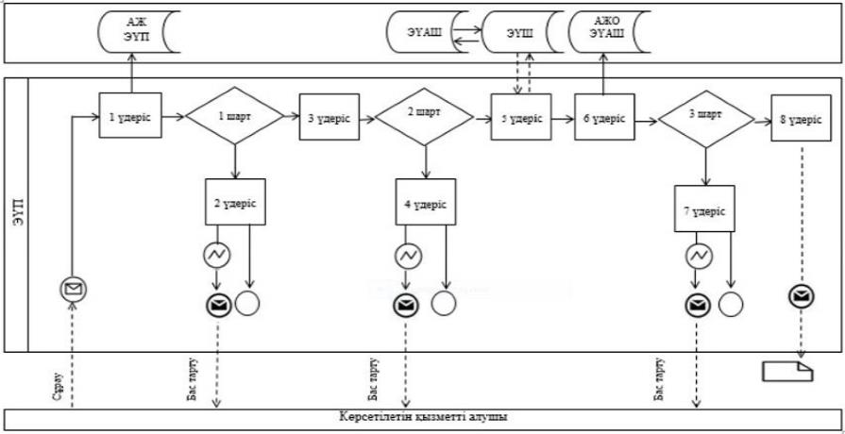

**Кесте. Шартты белгілер:**



|  |  |
| --- | --- |
|  | "Бірыңғай жинақтаушы зейнетақы қорына және (немесе) ерікті жинақтаушы зейнетақы қорына, банктерге, ішкі істероргандарына кәмелетке толмаған балалардың мүлкіне иелік ету және кәмелетке толмаған балаларға мұра ресімдеу үшін анықтамалар беру" мемлекеттік көрсетілетін қызмет регламентіне 2-қосымша |

**Портал, Мемлекеттік корпорация және көрсетілетін қызметті беруші арқылы "Бірыңғай жинақтаушы зейнетақы қорына және (немесе) ерікті жинақтаушы зейнетақы қорына, банктерге, ішкі істероргандарына кәмелетке толмаған балалардың мүлкіне иелік ету және кәмелетке толмаған балаларға мұра ресімдеу үшін анықтамалар беру" мемлекеттік қызметін көрсетудің бизнес-процестерінің анықтамалығы**

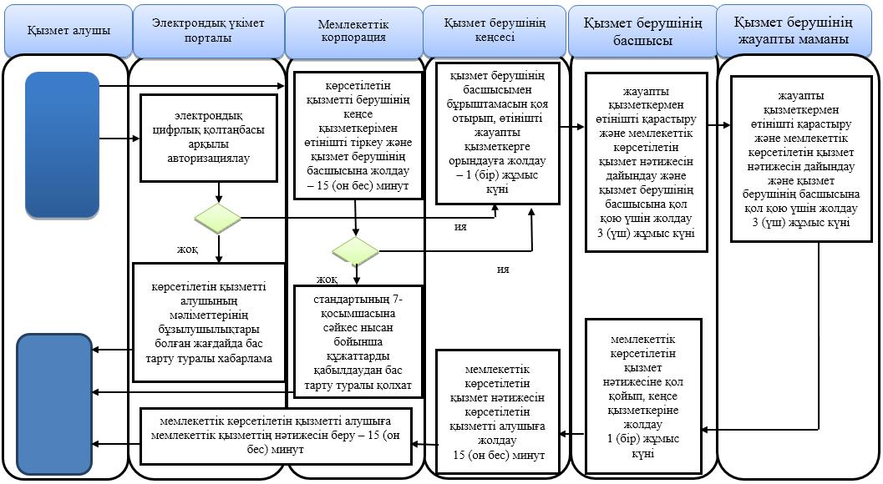

**Шартты белгілер:**



|  |  |
| --- | --- |
|  | Жамбыл облысы әкімдігінің 2016 жылғы 31 наурыздағы № 111 қаулысына 4 қосымша |
|  | Жамбыл облысы әкімдігінің 2015 жылғы 25 маусымдағы № 133 қаулысымен бекітілген |

**"Кәмелетке толмаған балаларға меншік құқығында тиесілі мүлікпен жасалатын мәмілелерді ресімдеу үшін қорғаншылық немесе қамқоршылық бойынша функцияларды жүзеге асыратын органдардың анықтамаларын беру" мемлекеттік көрсетілетін қызмет регламенті**  
**1. Жалпы ережелер**

      1. "Кәмелетке толмаған балаларға меншік құқығында тиесілі мүлікпен жасалатын мәмілелерді ресімдеу үшін қорғаншылық немесе қамқоршылық бойынша функцияларды жүзеге асыратын органдардың анықтамаларын беру" мемлекеттік көрсетілетін қызмет (бұдан әрі – мемлекеттік көрсетілетін қызмет) "Отбасы және балалар саласында көрсетілетін мемлекеттік қызметтер стандарттарын бекіту туралы" Қазақстан Республикасы Білім және ғылым министрінің 2015 жылғы 13 сәуірдегі № 198 бұйрығымен бекітілген (Нормативтік құқықтық актілерді мемлекеттік тіркеу тізілімінде 2015 жылдың 26 мамырында № 11184 тіркелген) "Кәмелетке толмаған балаларға меншік құқығында тиесілі мүлікпен жасалатын мәмілелерді ресімдеу үшін қорғаншылық немесе қамқоршылық бойынша функцияларды жүзеге асыратын органдардың анықтамаларын беру" мемлекеттік көрсетілетін қызмет стандартына (бұдан әрі - стандарт) сәйкес аудандар мен Тараз қаласы әкімдіктерінің білім бөлімдері (бұдан әрі – көрсетілетін қызметті беруші) көрсетеді.

      Өтінішті қабылдау және мемлекеттік қызмет көрсетудің нәтижесін беру:

      1) "Азаматтарға арналған үкімет" мемлекеттік корпорациясы" коммерциялық емес қоғамы (бұдан әрі – Мемлекеттік корпорация);

      2) "электрондық үкіметтің" www.egov.kz веб-порталы (бұдан әрі – портал) арқылы жүзеге асырылады.

      2. Мемлекеттік қызмет көрсету нысаны: электрондық (ішінара автоматтандырылған) және (немесе) қағаз түрінде.

      3. Мемлекеттік қызмет көрсетудің нәтижесі: стандарттың 1-қосымшасына сәйкес нысан бойынша кәмелетке толмаған балаларға меншік құқығында тиесілі мүлікпен жасалатын мәмілелерді ресімдеу үшін қорғаншылық немесе қамқоршылық бойынша функцияларды жүзеге асыратын органдардың жылжымайтын мүліктің орналасқан жері бойынша беретін анықтамасы не стандарттың 10-тармағында көрсетілген жағдайларда және негіздер бойынша мемлекеттік қызмет көрсетуден бас тарту туралы дәлелді жауап.

      Мемлекеттік қызмет көрсету нәтижесін ұсыну нысаны: электрондық (ішінара автоматтандырылған) және (немесе) қағаз түрінде.

**2. Мемлекеттік қызметтер көрсету процесінде көрсетілетін қызметті берушінің құрылымдық бөлімшелерінің (қызметкерлерінің) іс-қимылы тәртібін сипаттау**

      4. Мемлекеттік қызмет көрсету бойынша рәсімді (іс-қимылды) бастауға негіздеме көрсетілетін қызметті алушының стандарттың 9-тармағында көрсетілген құжаттарды (бұдан әрі – құжаттар) ұсынуы болып табылады.

      5. Мемлекеттік қызмет көрсету процесінің құрамына кіретін әрбір рәсімнің (іс-қимылдың) мазмұны, оны орындаудың ұзақтығы:

      1) көрсетілетін қызметті берушінің кеңсе қызметкерімен өтінішті тіркеу және қызмет берушінің басшысына жолдау – 15 (он бес) минут;

      2) қызмет берушінің басшысымен жауапты қызметкерге бұрыштамасын қоя отырып, өтінішті орындауға жолдау – 1 (бір) жұмыс күні;

      3) жауапты қызметкермен өтінішті қарастыру және мемлекеттік көрсетілетін қызмет нәтижесін дайындау, оны қызмет берушінің басшысына қол қою үшін жолдау – 3 (үш) жұмыс күні;

      4) мемлекеттік көрсетілетін қызмет нәтижесіне қол қойып, кеңсе қызметкеріне жолдау – 1 (бір) жұмыс күні;

      5) мемлекеттік көрсетілетін қызмет нәтижесін көрсетілетін қызметті алушыға жолдау – 15 (он бес) минут.

      6. Келесі рәсімді (іс-қимылды) орындауды бастауға негіз болатын мемлекеттік қызмет көрсету рәсімінің (іс-қимылдың) нәтижесі:

      1) кіріс нөмірі бар тіркелген өтініш;

      2) қызмет берушінің басшысының бұрыштамасы;

      3) мемлекеттік көрсетілетін қызмет нәтижесінің жобасы;

      4) қол қойылған мемлекеттік көрсетілетін қызмет нәтижесі.

**3. Мемлекеттік қызмет көрсету процесінде құрылымдық бөлімшелер (қызметкерлер) мен көрсетілетін қызметті берушінің өзара іс-қимыл тәртібін сипаттау**

      7. Мемлекеттік қызмет көрсету процесіне қатысатын көрсетілетін қызметті берушінің құрылымдық бөлімшелерінің (қызметкерлерінің) тізбесі:

      1) көрсетілетін қызметті берушінің кеңсе қызметкері;

      2) көрсетілетін қызметті берушінің жауапты қызметкері;

      3) көрсетілетін қызметті берушінің басшысы.

      8. Әрбір рәсімнің (іс-қимылдың) ұзақтығын көрсете отырып, құрылымдық бөлімшелердің (қызметкерлердің) арасындағы рәсімдердің (іс-

      қимылдың) бірізділігін сипаттау:

      1) көрсетілетін қызметті берушінің кеңсе қызметкері өтінішті тіркейді және жауапты орындаушыны белгілеу үшін қызмет берушінің басшысына жолдайды – 15 (он бес) минут;

      2) қызмет берушінің басшысы жауапты қызметкерге бұрыштамасын қоя отырып, өтінішті орындауға жолдайды – 1 (бір) жұмыс күні;

      3) жауапты қызметкер өтінішті қарастырып, мемлекеттік көрсетілетін қызмет нәтижесін дайындайды және оны қызмет берушінің басшысына қол қою үшін жолдайды – 3 (үш) жұмыс күні;

      4) қызмет берушінің басшысы мемлекеттік көрсетілетін қызмет нәтижесіне қол қойып, көрсетілетін қызметті алушыға жолдау үшін кеңсе қызметкеріне жолдайды – 1 (бір) жұмыс күні.

      5) мемлекеттік көрсетілетін қызмет нәтижесін кеңсе қызметкерімен көрсетілетін қызметті алушыға жолдау – 15 (он бес) минут.

**4. "Азаматтарға арналған үкімет" мемлекеттік корпорациясымен және (немесе) өзге де көрсетілетін қызметті берушілермен өзара іс-қимыл тәртібін, сондай-ақ мемлекеттік қызмет көрсету процесінде ақпараттық жүйелерді пайдалану тәртібін сипаттау**

      9. Мемлекеттік корпорацияға және (немесе) өзге көрсетілетін қызметті берушіге жүгіну тәртібінің сипаттамасы, көрсетілетін қызметті алушының сұрау салуын өңдеудің ұзақтығы:

      Мемлекеттік корпорация қызметкері көрсетілетін қызмет алушымен ұсынылған құжаттар топтамасын стандартқа сәйкестігін қарайды – 15 (он бес) минут.

      Көрсетілетін қызметті алушы (не нотариалды куәландырылған сенім хат бойынша оның өкілі) жүгінген кезде мемлекеттік қызмет көрсету үшін қажетті құжаттар тізбесі стандарттың 9-тармағында көрсетілген.

       Мемлекеттік қызметі көрсетуден бас тартуға негіздемелер он төрт жасқа толмаған жетім баланың, ата-анасының қамқорлығынсыз қалған баланың тұрғын үйін иеліктен шығару, оның ішінде айырбастау немесе сыйға тарту бойынша мәмілелер жасау немесе олардың атынан кепілгерлік шартын, тұрғын үйді өтеусіз пайдалануға тапсыру немесе кепілге қою бойынша мәмілелер, заң жүзінде, өсиет бойынша оларға тиесілі мұрагерлік құқықтардан бас тартуына, олардың тұрғын үйін бөлуге немесе одан үлес бөліп алуға әкеп соқтыратын мәмілелер жасау болып табылады.

      Көрсетілетін қызметті алушы стандарттың 9-тармағына сәйкес құжаттар топтамасын толық ұсынбаған жағдайда Мемлекеттік корпорациясының қызметкері өтінішті қабылдаудан бас тартады және стандарттың 4-қосымшасына сәйкес нысан бойынша құжаттарды қабылдаудан бас тарту туралы қолхат береді.

      10. Мемлекеттік қызмет көрсетудің нәтижесін Мемлекеттік корпорация арқылы алу процесінің сипаттамасы, оның ұзақтығы:

      мемлекеттік көрсетілетін қызметті алушыға мемлекеттік қызметтің нәтижесін немесе бас тарту туралы дәйекті жауап беру – 15 (он бес) минут.

      11. Жүгіну тәртібін және "электрондық үкімет" веб-порталы арқылы мемлекеттік қызмет көрсету кезінде көрсетілетін қызметті беруші мен көрсетілетін қызметті алушының рәсімдерінің (іс-қимылдарының) бірізділігін сипаттау:

      1) көрсетiлетiн қызметтi алушы жеке сәйкестендiру нөмiрі және пароль арқылы порталда тiркеудi жүзеге асырады (порталда тiркелмеген көрсетiлетiн қызметтi алушылар үшiн жүзеге асырылады);

      2) 1 үдеріс – көрсетiлетiн қызметтi алушының мемлекеттiк қызметтi алу үшiн жеке сәйкестендіру нөмірі мен парольдi енгiзу үдерісi (авторизациялау үдерісi);

      3) 1 шарт – порталда тiркелген көрсетiлетiн қызметтi алушы жайлы мәлiметтердiң түпнұсқалығын тексеру;

      4) 2 үдеріс – көрсетiлетiн қызметтi алушының мәлiметтерiнiң бұзылушылықтары болған жағдайда порталмен авторизациялаудан бас тарту туралы хабарламаны қалыптастыру;

      5) 3 үдеріс – көрсетiлетiн қызметтi алушының осы регламентте көрсетiлген қызметтi таңдауы, мемлекеттiк қызмет көрсету үшiн экранға тапсырыс үлгiсiн шығару және көрсетiлетiн қызметтi алушының құрылымы мен нысандық талаптарын ескере отырып, үлгiнi толтыруы (мәлiметтердi енгiзу), тапсырыс үлгiсiне стандарттың 9-тармағында көрсетiлген қажеттi құжаттардың көшiрмесiн электронды түрде тiркеу, сонымен қатар тапсырысты растау үшiн көрсетiлетiн қызметтi алушының электрондық цифрлық қолтаңба тiркеу куәлiгiн таңдауы;

      6) 2 шарт – порталда электрондық цифрлық қолтаңба тiркеу куәлiгiнiң жарамдылық мерзiмiн және қайтарылып алынған (жойылған) тiркеу куәлiктерi тiзiмiнде болмауын, сонымен қатар жеке сәйкестендiру мәлiметтерiнiң сәйкестiгiн (тапсырыста көрсетiлген жеке сәйкестендіру нөмірі мен электрондық цифрлық қолтаңба тiркеу куәлiгiнде көрсетiлген жеке сәйкестендіру нөмірі арасында) тексеру;

      7) 4 үдеріс – көрсетiлетiн қызметтi алушының электрондық цифрлық қолтаңбасының расталмауына байланысты тапсырыс берiлген мемлекеттiк қызметтi көрсетуден бас тарту туралы хабарламаны қалыптастыру;

      8) 5 үдеріс – көрсетiлетiн қызметтi алушының электрондық цифрлық қолтаңбасы арқылы мемлекеттiк қызмет көрсету үшiн тапсырысты куәландыруы және көрсетiлетiн қызметтi берушінің өңдеуi үшiн "электрондық үкiмет" шлюзі арқылы "электрондық үкiметтiң" аймақтық шлюзiнің автоматтандырылған жұмыс орнына электронды құжатты (тапсырысты)

      жіберу;

      9) 6 үдеріс – электронды құжатты "электрондық үкiметтiң" аймақтық шлюзiнің автоматтандырылған жұмыс орнында тiркеу;

      10) 3 шарт – тапсырыс берушiнiң көрсетiлетiн қызметтi алушымен қоса берiлген стандарттың 9-тармағында көрсетiлген құжаттарын және мемлекеттiк қызмет көрсету негiздемелерiн көрсетiлетiн қызметтi берушінің тексеруі (өңдеуі);

      11) 7 үдеріс – көрсетiлетiн қызметтi алушы құжаттарының бұзылушылықтары болғанына байланысты тапсырыс берiлген мемлекеттiк қызметтi көрсетуден бас тарту туралы хабарламаны қалыптастыру;

      12) 8 үдеріс – көрсетiлетiн қызметтi алушының "электрондық үкiметтiң" аймақтық шлюзiнің автоматтандырылған жұмыс орнымен қалыптастырылған мемлекеттiк қызмет нәтижесiн (электрондық құжат түрiндегi анықтама) алуы. Электрондық құжат көрсетiлетiн қызметтi берушінің уәкiлеттi тұлғасының электрондық цифрлық қолтаңбасын пайдалана отырып қалыптастырылады.

      11. Мемлекеттік қызмет көрсету процесінде рәсімдердің (іс-қимылдардың) реті, көрсетілетін қызметті берушінің құрылымдық бөлімшелерінің (қызметкерлерінің) өзара іс-қимылдарының, сонымен қатар Мемлекеттік корпарациямен өзара іс-қимыл тәртібінің және мемлекеттік қызмет көрсету процесінде ақпараттық жүйелерді қолдану тәртібінің толық сипаттамасы осы регламентке 2-қосымшаға сәйкес мемлекеттік қызмет көрсетудің бизнес-процестерінің анықтамалығында көрсетіледі. Мемлекеттік қызмет көрсетудің бизнес-процестерінің анықтамалығы "электрондық үкімет" веб-порталында - www.egov.kz, көрсетілетін қызметті берушінің интернет-ресурсында орналастырылады.

|  |  |
| --- | --- |
|  | "Кәмелетке толмаған балаларға меншік құқығында тиесілі мүлікпен жасалатын мәмілелерді ресімдеу үшін қорғаншылық немесе қамқоршылық бойынша функцияларды жүзеге асыратын органдардың анықтамаларын беру" мемлекеттік көрсетілетін қызмет регламентіне 1-қосымша |

**Портал арқылы "Кәмелетке толмаған балаларға меншік құқығында тиесілі мүлікпен жасалатын мәмілелерді ресімдеу үшін қорғаншылық немесе қамқоршылық бойынша функцияларды жүзеге асыратын органдардың анықтамаларын беру" мемлекеттiк қызметін көрсетуге тартылған графикалық нысандағы ақпараттық жүйелердiң функционалдық өзара әрекеттестігінің диаграммасы**

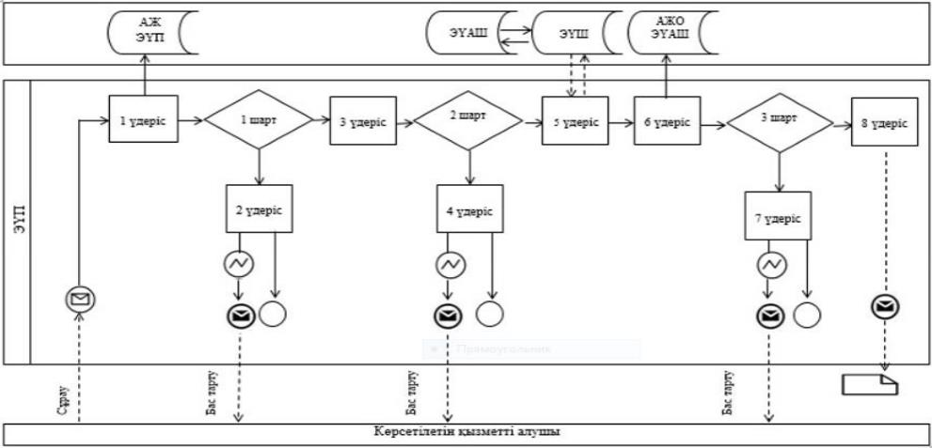

**Кесте. Шартты белгілер:**



|  |  |
| --- | --- |
|  | "Кәмелетке толмаған балаларға меншік құқығында тиесілі мүлікпен жасалатын мәмілелерді ресімдеу үшін қорғаншылық немесе қамқоршылық бойынша функцияларды жүзеге асыратын органдардың анықтамаларын беру" мемлекеттік көрсетілетін қызмет регламентіне 2-қосымша |

**Портал, Мемлекеттік корпорация және көрсетілетін қызметті беруші арқылы "Кәмелетке толмаған балаларға меншік құқығында тиесілі мүлікпен жасалатын мәмілелерді ресімдеу үшін қорғаншылық немесе қамқоршылық бойынша функцияларды жүзеге асыратын органдардың анықтамаларын беру" мемлекеттік қызметін көрсетудің бизнес-процестерінің анықтамалығы**

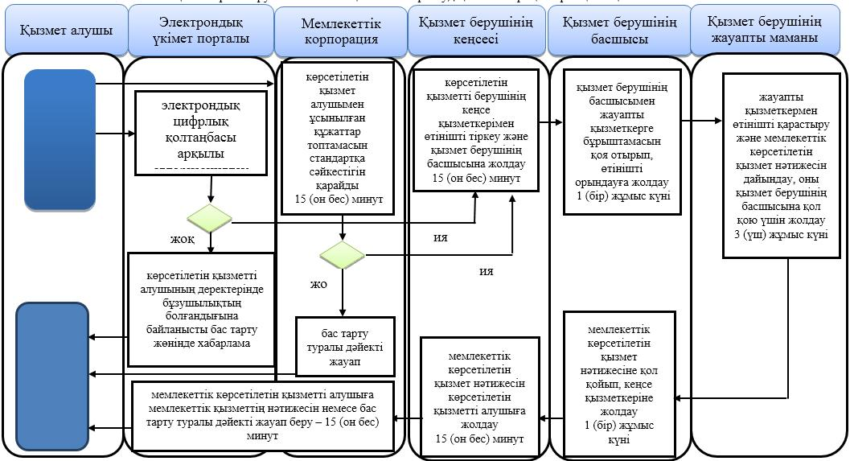

**Шартты белгілер:**



|  |  |
| --- | --- |
|  | Жамбыл облысы әкімдігінің 2016 жылғы 31 наурыздағы № 111 қаулысына 5 қосымша |
|  | Жамбыл облысы әкімдігінің 2015 жылғы 25 маусымдағы № 133 қаулысымен бекітілген |

**"Қамқоршыларға немесе қорғаншыларға жетім баланы (жетім балаларды) және ата-анасының қамқорлығынсыз қалған баланы (балаларды) асырап-бағуға жәрдемақы тағайындау" мемлекеттік көрсетілетін қызмет регламенті**  
**1. Жалпы ережелер**

      1. "Қамқоршыларға немесе қорғаншыларға жетім баланы (жетім балаларды) және ата-анасының қамқорлығынсыз қалған баланы (балаларды) асырап-бағуға жәрдемақы тағайындау" мемлекеттік көрсетілетін қызметі (бұдан әрі – мемлекеттік көрсетілетін қызмет) "Отбасы және балалар саласында көрсетілетін мемлекеттік қызметтер стандарттарын бекіту туралы" Қазақстан Республикасы Білім және ғылым министрінің 2015 жылғы 13 сәуірдегі № 198 бұйрығымен бекітілген (Нормативтік құқықтық актілерді мемлекеттік тіркеу тізілімінде 2015 жылдың 26 мамырында № 11184 тіркелген) "Қамқоршыларға немесе қорғаншыларға жетім баланы (жетім балаларды) және ата-анасының қамқорлығынсыз қалған баланы (балаларды) асырап-бағуға жәрдемақы тағайындау" мемлекеттік көрсетілетін қызмет стандартына (бұдан әрі - стандарт) сәйкес аудандар мен Тараз қаласы әкімдіктерінің білім бөлімдері (бұдан әрі – көрсетілетін қызметті беруші) көрсетеді.

      Өтінішті қабылдау және мемлекеттік қызмет көрсетудің нәтижесін беру:

      1) көрсетілетін қызметті берушінің кеңсесі;

      2) "Азаматтарға арналған үкімет" мемлекеттік корпорациясы" коммерциялық емес қоғамы (бұдан әрі – Мемлекеттік корпорация);

      3) "электрондық үкіметтің" www.egov.kz веб-порталы (бұдан әрі – портал) арқылы жүзеге асырылады.

      2. Мемлекеттік қызмет көрсету нысаны: электрондық (ішінара автоматтандырылған) және (немесе) қағаз жүзінде.

      3. Мемлекеттік қызмет көрсетудің нәтижесі: стандарттың 1-қосымшасына

      сәйкес нысан бойынша қамқоршыларға немесе қорғаншыларға жетім баланы (жетім балаларды) және ата-анасының қамқорлығынсыз қалған баланы (балаларды) асырап-бағуға жәрдемақы тағайындау туралы шешімі.

      Мемлекеттік қызметті көрсетудің нәтижесін ұсыну нысаны: электрондық және (немесе) қағаз түрінде.

**2. Мемлекеттік қызметтер көрсету процесінде көрсетілетін қызметті берушінің құрылымдық бөлімшелерінің (қызметкерлерінің) іс-қимылы тәртібін сипаттау**

      4. Мемлекеттік қызмет көрсету бойынша рәсімді (іс-қимылды) бастауға негіздеме көрсетілетін қызметті алушының стандарттың 9-тармағында көрсетілген құжаттарды (бұдан әрі – құжаттар) ұсынуы болып табылады.

      5. Мемлекеттік қызмет көрсету процесінің құрамына кіретін әрбір рәсімнің (іс-қимылдың) мазмұны, оны орындаудың ұзақтығы:

      1) кеңсе қызметкерімен өтінішті тіркеу және қызмет берушінің басшысына жолдау – 15 (он бес) минут;

      2) қызмет берушінің басшысымен жауапты қызметкерге бұрыштамасын қоя отырып, өтінішті орындауға жолдау – 1 (бір) жұмыс күні;

      3) жауапты қызметкермен өтінішті қарастыру, мемлекеттік көрсетілетін қызмет нәтижесін дайындау және оны қызмет берушінің басшысына қол қою үшін жолдау – 8 (сегіз) жұмыс күні;

      4) мемлекеттік көрсетілетін қызмет нәтижесіне қол қойып, кеңсе қызметкеріне жолдау – 1 (бір) жұмыс күні;

      5) мемлекеттік көрсетілетін қызмет нәтижесін көрсетілетін қызметті алушыға жолдау – 15 (он бес) минут.

      6. Келесі рәсімді (іс-қимылды) орындауды бастауға негіз болатын мемлекеттік қызмет көрсету рәсімінің (іс-қимылдың) нәтижесі:

      1) кіріс нөмірі бар тіркелген өтініш;

      2) қызмет берушінің басшысының бұрыштамасы;

      3) мемлекеттік көрсетілетін қызмет нәтижесінің жобасы;

      4) қол қойылған мемлекеттік көрсетілетін қызмет нәтижесі.

**3. Мемлекеттік қызмет көрсету процесінде құрылымдық бөлімшелер (қызметкерлер) мен көрсетілетін қызметті берушінің өзара іс-қимыл тәртібін сипаттау**

      7. Мемлекеттік қызмет көрсету процесіне қатысатын көрсетілетін қызметті берушінің құрылымдық бөлімшелерінің (қызметкерлерінің) тізбесі:

      1) көрсетілетін қызметті берушінің кеңсе қызметкері;

      2) көрсетілетін қызметті берушінің жауапты қызметкері;

      3) көрсетілетін қызметті берушінің басшысы.

      8. Әрбір рәсімнің (іс-қимылдың) ұзақтығын көрсете отырып, құрылымдық бөлімшелердің (қызметкерлердің) арасындағы рәсімдердің (іс-қимылдың) бірізділігін сипаттау:

      1) көрсетілетін қызметті берушінің кеңсе қызметкері өтінішті тіркейді және құжаттарды қызмет берушінің басшысына қарауға жолдайды – 15 (он бес) минут;

      2) қызмет берушінің басшысы жауапты қызметкерге бұрыштамасын қоя отырып, өтінішті орындауға жолдайды – 1 (бір) жұмыс күні;

      3) жауапты қызметкер өтінішті қарастырып, мемлекеттік көрсетілетін қызмет нәтижесін дайындайды және оны қызмет берушінің басшысына қол қою үшін жолдайды – 8 (сегіз) жұмыс күні;

      4) қызмет берушінің басшысы мемлекеттік көрсетілетін қызмет нәтижесіне қол қойып, көрсетілетін қызметті алушыға жолдау үшін кеңсе қызметкеріне жолдайды – 1 (бір) жұмыс күні;

      5) мемлекеттік көрсетілетін қызмет нәтижесін кеңсе қызметкерімен көрсетілетін қызметті алушыға жолдау – 15 (он бес) минут.

**4. "Азаматтарға арналған үкімет" мемлекеттік корпорациясымен және (немесе) өзге де көрсетілетін қызметті берушілермен өзара іс-қимыл тәртібін, сондай-ақ мемлекеттік қызмет көрсету процесінде ақпараттық жүйелерді пайдалану тәртібін сипаттау**

      9. Мемлекеттік корпорацияға және (немесе) өзге көрсетілетін қызметті берушіге жүгіну тәртібінің сипаттамасы, көрсетілетін қызметті алушының сұрау салуын өңдеудің ұзақтығы:

      Мемлекеттік корпорация қызметкері көрсетілетін қызмет алушымен ұсынылған құжаттар топтамасын стандартқа сәйкестігін қарайды – 15 (он бес) минут.

      Көрсетілетін қызметті алушы (не нотариалды куәландырылған сенім хат бойынша оның өкілі) жүгінген кезде мемлекеттік қызмет көрсету үшін қажетті құжаттар тізбесі стандарттың 9-тармағында көрсетілген.

      Көрсетілетін қызметті алушы стандарттың 9-тармағына сәйкес құжаттар топтамасын толық ұсынбаған жағдайда Мемлекеттік корпорацияның қызметкері өтінішті қабылдаудан бас тартады және стандарттың 3-қосымшасына сәйкес нысан бойынша құжаттарды қабылдаудан бас тарту туралы қолхат береді.

      10. Мемлекеттік қызмет көрсетудің нәтижесін Мемлекеттік корпорация арқылы алу процесінің сипаттамасы, оның ұзақтығы:

      мемлекеттік көрсетілетін қызметті алушыға мемлекеттік қызметтің нәтижесін немесе бас тарту туралы дәйекті жауап беру – 15 (он бес) минут.

      11. Жүгіну тәртібін және "электрондық үкімет" веб-порталы арқылы мемлекеттік қызмет көрсету кезінде көрсетілетін қызметті беруші мен көрсетілетін қызметті алушының рәсімдерінің (іс-қимылдарының) бірізділігін сипаттау:

      1) көрсетiлетiн қызметтi алушы жеке сәйкестендiру нөмiрі және пароль арқылы порталда тiркеудi жүзеге асырады (порталда тiркелмеген көрсетiлетiн қызметтi алушылар үшiн жүзеге асырылады);

      2) 1 үдеріс – көрсетiлетiн қызметтi алушының мемлекеттiк қызметтi алу

      үшiн жеке сәйкестендіру нөмірі мен парольдi енгiзу үдерісi (авторизациялау үдерісi);

      3) 1 шарт – порталда тiркелген көрсетiлетiн қызметтi алушы жайлы мәлiметтердiң түпнұсқалығын тексеру;

      4) 2 үдеріс – көрсетiлетiн қызметтi алушының мәлiметтерiнiң бұзылушылықтары болған жағдайда порталмен авторизациялаудан бас тарту туралы хабарламаны қалыптастыру;

      5) 3 үдеріс – көрсетiлетiн қызметтi алушының осы регламентте көрсетiлген қызметтi таңдауы, мемлекеттiк қызмет көрсету үшiн экранға тапсырыс үлгiсiн шығару және көрсетiлетiн қызметтi алушының құрылымы мен нысандық талаптарын ескере отырып, үлгiнi толтыруы (мәлiметтердi енгiзу), тапсырыс үлгiсiне стандарттың 9-тармағында көрсетiлген қажеттi құжаттардың көшiрмесiн электронды түрде тiркеу, сонымен қатар тапсырысты растау үшiн көрсетiлетiн қызметтi алушының электрондық цифрлық қолтаңба тiркеу куәлiгiн таңдауы;

      6) 2 шарт – порталда электрондық цифрлық қолтаңба тiркеу куәлiгiнiң жарамдылық мерзiмiн және қайтарылып алынған (жойылған) тiркеу куәлiктерi тiзiмiнде болмауын, сонымен қатар жеке сәйкестендiру мәлiметтерiнiң сәйкестiгiн (тапсырыста көрсетiлген жеке сәйкестендіру нөмірі мен электрондық цифрлық қолтаңба тiркеу куәлiгiнде көрсетiлген жеке сәйкестендіру нөмірі арасында) тексеру;

      7) 4 үдеріс – көрсетiлетiн қызметтi алушының электрондық цифрлық қолтаңбасының расталмауына байланысты тапсырыс берiлген мемлекеттiк қызметтi көрсетуден бас тарту туралы хабарламаны қалыптастыру;

      8) 5 үдеріс – көрсетiлетiн қызметтi алушының электрондық цифрлық қолтаңбасы арқылы мемлекеттiк қызмет көрсету үшiн тапсырысты куәландыруы және көрсетiлетiн қызметтi берушінің өңдеуi үшiн "электрондық үкiмет" шлюзі арқылы "электрондық үкiметтiң" аймақтық шлюзiнің автоматтандырылған жұмыс орнына электронды құжатты (тапсырысты) жіберу;

      9) 6 үдеріс – электронды құжатты "электрондық үкiметтiң" аймақтық шлюзiнің автоматтандырылған жұмыс орнында тiркеу;

      10) 3 шарт – тапсырыс берушiнiң көрсетiлетiн қызметтi алушымен қоса берiлген стандарттың 9-тармағында көрсетiлген құжаттарын және мемлекеттiк қызмет көрсету негiздемелерiн көрсетiлетiн қызметтi берушінің тексеруі (өңдеуі);

      11) 7 үдеріс – көрсетiлетiн қызметтi алушы құжаттарының бұзылушылықтары болғанына байланысты тапсырыс берiлген мемлекеттiк қызметтi көрсетуден бас тарту туралы хабарламаны қалыптастыру;

      12) 8 үдеріс – көрсетiлетiн қызметтi алушының "электрондық үкiметтiң" аймақтық шлюзiнің автоматтандырылған жұмыс орнымен қалыптастырылған мемлекеттiк қызмет нәтижесiн (электрондық құжат түрiндегi анықтама) алуы. Электрондық құжат көрсетiлетiн қызметтi берушінің уәкiлеттi тұлғасының

      электрондық цифрлық қолтаңбасын пайдалана отырып қалыптастырылады.

      11. Мемлекеттік қызмет көрсету процесінде рәсімдердің (іс-қимылдардың) реті, көрсетілетін қызметті берушінің құрылымдық бөлімшелерінің (қызметкерлерінің) өзара іс-қимылдарының, сонымен қатар Мемлекеттік корпорациямен өзара іс-қимыл тәртібінің және мемлекеттік қызмет көрсету процесінде ақпараттық жүйелерді қолдану тәртібінің толық сипаттамасы осы регламентке 2-қосымшаға сәйкес мемлекеттік қызмет көрсетудің бизнес-процестерінің анықтамалығында көрсетіледі. Мемлекеттік қызмет көрсетудің бизнес-процестерінің анықтамалығы "электрондық үкімет" веб-порталында - www.egov.kz, көрсетілетін қызметті берушінің интернет-ресурсында орналастырылады.

|  |  |
| --- | --- |
|  | "Қамқоршыларға немесе қорғаншыларға  жетім баланы жетім балаларды) және ата- насының қамқорлығынсыз қалған баланы (балаларды) асырап-бағуға жәрдемақы тағайындау" мемлекеттік көрсетілетін қызмет регламентіне 1-қосымша |

**Портал арқылы "Қамқоршыларға немесе қорғаншыларға жетім баланы жетім балаларды) және ата-анасының қамқорлығынсыз қалған баланы (балаларды) асырап-бағуға жәрдемақы тағайындау" мемлекеттiк қызметін көрсетуге тартылған графикалық нысандағы ақпараттық жүйелердiң функционалдық өзара әрекеттестігінің диаграммасы**

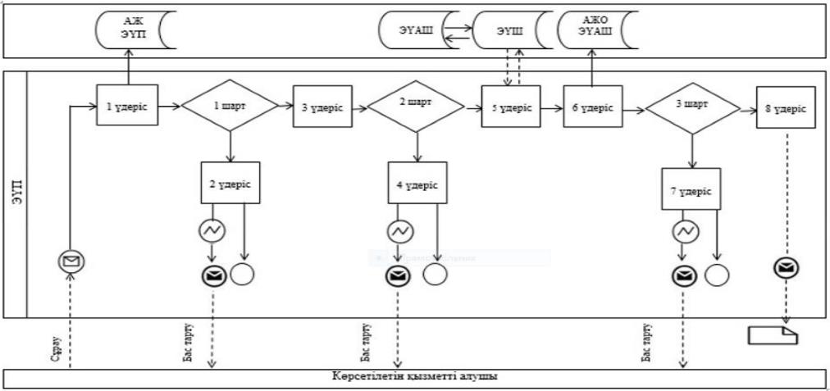

**Кесте. Шартты белгілер**



|  |  |
| --- | --- |
|  | "Қамқоршыларға немесе қорғаншыларға  жетім баланы жетім балаларды) және ата- насының қамқорлығынсыз қалған баланы (балаларды) асырап-бағуға жәрдемақы тағайындау" мемлекеттік көрсетілетін қызмет регламентіне 1-қосымша |

**Портал, Мемлекеттік корпорация және көрсетілетін қызметті беруші арқылы "Қамқоршыларға немесе қорғаншыларға жетім баланы жетім балаларды) және ата-анасының қамқорлығынсыз қалған баланы (балаларды) асырап-бағуға жәрдемақы тағайындау" мемлекеттік қызметін көрсетудің бизнес-процестерінің анықтамалығы**

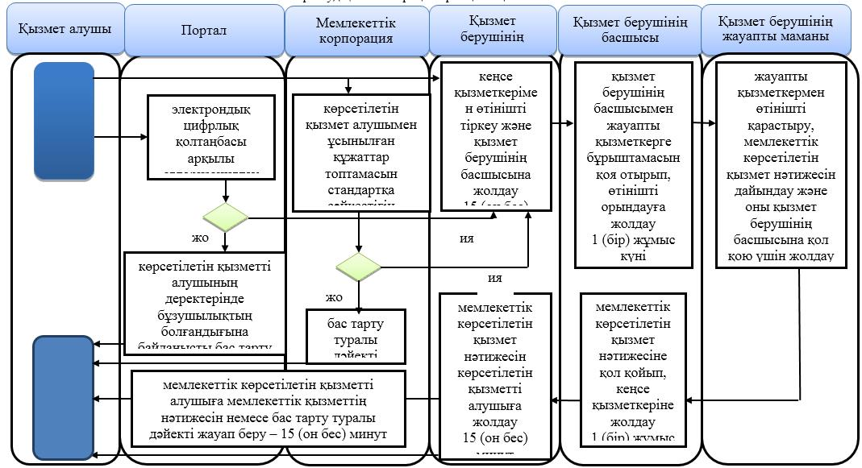

**Шартты белгілер:**



© 2012. Қазақстан Республикасы Әділет министрлігінің «Қазақстан Республикасының Заңнама және құқықтық ақпарат институты» ШЖҚ РМК